- 概述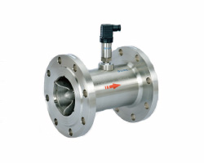
LWGY型涡轮流量传感器是在LWGY基本型涡轮流量传感器的基础上增加了24VDC供电，4-20mA两线制电流变送功能，特别适合于与显示仪、工控机、DCS等计算机控制系统配合使用。
LWGY系列涡轮流量传感器（以下简称传感器）基于力矩平衡原理，属于速度式流量仪表。传感器具有结构简单、轻巧、精度高、复现性好、反应灵敏，安装维护使用方便等特点，广泛用于石油、化工、冶金、供水、造纸等行业，是流量计量和节能的理想仪表。
传感器与显示仪表配套使用，适用于测量封闭管道中与不锈钢1Cr18Ni9Ti、2Cr13及刚玉Al2O3、硬质合金不起腐蚀作用，且无纤维、颗粒等杂质的液体。若与具有特殊功能的显示仪表配套，还可以进行定量控制、超量报警等。选用本产品的防爆型式(ExmIIT6),可在有爆炸危险的环境中使用。
传感器适用于在工作温度下粘度小于5×10-6m2/s的介质，对于粘度大于5×10-6m2/s的液体，要对传感器进行实液标定后使用。
如用户需用特殊形式的传感器，可协商订货，需防爆型传感器时，在订货中加以说明。
二、LWGY基本型涡轮流量传感器
1． 结构特征与工作原理
(1) 结构特征
传感器为硬质合金轴承止推式，不仅保证精度，耐磨性能提高，而且具有结构简单、牢固以及拆装方便等特点。
(2)工作原理
流体流经传感器壳体，由于叶轮的叶片与流向有一定的角度，流体的冲力使叶片具有转动力矩，克服摩擦力矩和流体阻力之后叶片旋转，在力矩平衡后转速稳定，在一定的条件下，转速与流速成正比，由于叶片有导磁性，它处于信号检测器（由永久磁钢和线圈组成）的磁场中，旋转的叶片切割磁力线，周期性的改变着线圈的磁通量，从而使线圈两端感应出电脉冲信号，此信号经过放大器的放大整形，形成有一定幅度的连续的矩形脉冲波，可远传至显示仪表，显示出流体的瞬时流量或总量。在一定的流量范围内，脉冲频率f与流经传感器的流体的瞬时流量Q成正比，流量方程为：
$Q=\text{3600}×\frac{f}{k}$
式中：
f——脉冲频率[Hz]
k——传感器的仪表系数[1/m³]，由校验单给出。若以[1/L]为单位$Q=3\text{.}6×\frac{f}{k}$
Q——流体的瞬时流量（工作状态下）[m³/h]
3600——换算系数
每台传感器的仪表系数由制造厂填写在检定证书中，k值设入配套的显示仪表中，便可显示出瞬时流量和累积总量。
2．基本参数与技术性能
(1) 基本参数：见表一
 | LWGY□ | □□□ | □ | □ | □ | 说 明
6类  型 | LWGY |  |  |  |  | 基本型，+5-24DCV供电，
6类  型 | LWGY-A |  |  |  |  | 4~20mA两线制电流输出，远传変送型
6类  型 | LWGY-X |  |  |  |  | 电池供电现场显示型
6类  型 | LWGY-C |  |  |  |  | 现场显示/4~20mA 两线制电流输出
公  称  通  径 |  | 4 |  |  |  | 4mm，普通涡轮流量范围0.04~0.25m³/h  宽量程涡轮为0.04~0.4m³/h
 |  | 6 |  |  |  | 6mm，普通涡轮流量范围0.1~0.6m³/h  宽量程涡轮为0.06~0.6m³/h
 |  | 10 |  |  |  | 10mm，普通涡轮流量范围0.2~1.2m³/h  宽量程涡轮为0.15~1.5m³/h
 |  | 15 |  |  |  | 15mm，普通涡轮流量范围0.6~6m³/h  宽量程涡轮为0.4~8m³/h
 |  | 25 |  |  |  | 25mm，普通涡轮流量范围1~10m³/h  宽量程涡轮为0.5~10m³/h
 |  | 40 |  |  |  | 40mm，普通涡轮流量范围2~20m³/h  宽量程涡轮为1~20m³/h
 |  | 50 |  |  |  | 50mm，普通涡轮流量范围4~40m³/h  宽量程涡轮为2~40m³/h
 |  | 65 |  |  |  | 65mm，普通涡轮流量范围6~60m³/h  宽量程涡轮为3~60m³/h
 |  | 80 |  |  |  | 80mm，普通涡轮流量范围10~100m³/h  宽量程涡轮为5~100m³/h
 |  | 100 |  |  |  | 100mm，普通涡轮流量范围20~200m³/h  宽量程涡轮为10~200m³/h
 |  | 150 |  |  |  | 150mm，普通涡轮流量范围30~300m³/h  宽量程涡轮为15~300m³/h
 |  | 200 |  |  |  | 200mm，普通涡轮流量范围80~800m³/h  宽量程涡轮为40~800m³/h
防  爆 |  |  |  |  |  | 无标记，为非防爆型
 |  |  | B |  |  | 防爆型
精度  等级 |  |  |  | A |  | 精度0.5级
 |  |  |  | B |  | 精度1级
涡轮  类型 |  |  |  |  | A | 宽量程涡轮
 |  |  |  |  | B | 普通涡轮
DN 4—DN40口径的传感器为螺纹连接，最大工作压力为6.3Mpa;
DN50—DN200口径的传感器为法兰连接, 最大工作压力为2.5Mpa;
DN 4—DN10口径的传感器带有前后直管段、过滤器。
DN15以上口径的传感器我公司可配套前后直管段。
(2) 介质温度：-20～＋120℃.
(3) 环境温度：-20～＋55℃.
(4) 供电电源：电压：+5-24VDC, 电流：≤10mA.
(5) 传输距离：传感器至显示仪表的距离可达1000m.
（6）仪表口径及连接方式
4、6、10、15、20、25、32、40采用螺纹连接
（15、20、25、32、40）50、65、80、100、125、150、200采用法兰连接
（7）精度等级：±0.5%R
（8）量程比：1:10；1:15；1:20
（9）仪表材质：304不锈钢
（10）被测介质温度（℃）： -20～＋120℃
（11）环境条件：温度－10～+55℃，相对湿度5%～90%，大气压力86～106Kpa
（12）输出信号：脉冲频率信号，低电平≤0.8V 高电平≥8V
（13）供电电源：+12VDC 、+24VDC（可选）
（14）信号传输线：STVPV3×0.3（三线制）
（15）传输距离：≤1000m
（16）防护等级：IP65
3．安装、使用和调整
(1) 安装
传感器的安装方式根据规格不同，采用螺纹或法兰连接，安装方式见图一、图二、图三。
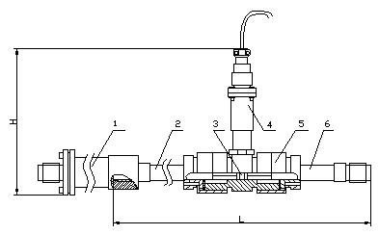
1.过滤器 2.前直管段 3.叶轮 4.前置放大器 5.壳体 6.后直管段

整表结构图
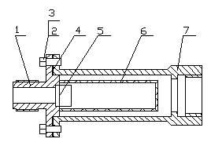
1压紧圈 2.螺栓4×14 3.垫圈 4.密封垫圈 5.钢丝1Cr18Ni9Ti-0.8×2.5 6.过滤网 7.座

过滤器结构图

图一 LWGY—4～10传感器结构及安装尺寸示意图
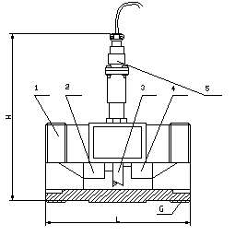
- 壳体 2．前导向件 3．叶轮 4．后导向件 5．前置放大器
图二 LWGY—15～40传感器结构及安装尺寸示意图
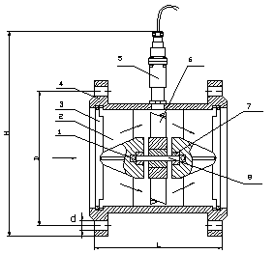
- 球轴承 2．前导向件 3．涨圈 4．壳体 5．前置放大器 6．叶轮 7．轴承 8．轴
图三 LWGY—50～200传感器结构及安装尺寸示意图

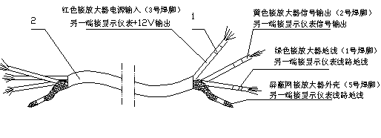

图四 传感器与显示仪表接线示意图

传感器可水平、垂直安装，垂直安装时流体方向必须向上。液体应充满管道，不得有气泡。安装时，液体流动方向应与传感器外壳上指示流向的箭头方向一致。传感器上游端至少应有20倍公称通径长度的直管段，下游端应不少于5倍公称通径的直管段，其内壁应光滑清洁，无凹痕、积垢和起皮等缺陷。传感器的管道轴心应与相邻管道轴心对准，连接密封用的垫圈不得深入管道内腔。
传感器应远离外界电场、磁场，必要时应采取有效的屏蔽措施，以避免外来干扰。
为了检修时不致影响液体的正常输送，建议在传感器的安装处，安装旁通管道。
传感器露天安装时，请做好放大器及插头的防水处理。传感器与显示仪表的接线如图四所示。
当流体中含有杂质时，应加装过滤器，过滤器网目根据流量杂质情况而定，一般为20～60目。当流体中混有游离气体时，应加装消气器。整个管道系统都应良好密封。
用户应充分了解被测介质的腐蚀情况，严防传感器受腐蚀。
⑵ 使用和调整
◆ 使用时，应保持被测液体清洁，不含纤维和颗粒等杂质。
◆ 传感器在开始使用时，应先将传感器内缓慢的充满液体，然后再开启出口阀门，
严禁传感器处于无液体状态时受到高速流体的冲击。
◆ 传感器的维护周期一般为半年。检修清洗时，请注意勿损伤测量腔内的零件，特
别是叶轮。装配时请看好导向件及叶轮的位置关系。
◆ 传感器不用时，应清洗内部液体，且在传感器两端加上防护套，防止尘垢进入，
然后置于干燥处保存。
◆ 配用时的过滤器应定期清洗，不用时，应清洗内部的液体，同传感器一样，加防尘套，置于干燥处保存。
◆ 传感器的传输电缆可架空或埋地敷设（埋地时应套上铁管。）
◆ 在传感器安装前，先与显示仪表或示波器接好连线，通电源，用口吹或手拨叶轮，使其快速旋转观察有无显示，当有显示时再安装传感器。若无显示，应检查有关各部分，排除故障。

